ПАСПОРТ
Проекта, представленного на региональный конкурс молодежных проектов «Алдар Батыр»
№ | Содержание проекта | Описание проекта
 | 1.Название проекта | Микромобильность в Стерлитамаке
 | 2.Информация о команде проекта | Городское молодежное объединение «Волонтеры Победы» Дворца пионеров и школьников им .А.П.Гайдара г.Стерлитамак Республика Башкортостан.  Фатыхова Яна Эриковна  Ссылка в социальной сети -https://vk.com/id414783577  Роль – руководитель проекта;.  Опыт-Сертификат о прохождении онлайн-курса «Социальное проектирование» в онлайн-университете социальных наук «Добро.ру», входит в состав команды социального проекта «Рыцари Золотого пера»  Куделя Дарья  Ссылка в социальной сети - https://vk.com/id353461912  Роль – курирует связь с партнерами проекта;.  Опыт- Сертификат о прохождении онлайн-курса «Социальное проектирование» в онлайн-университете социальных наук «Добро.ру»,волонтер социального проекта «Рыцари Золотого пера»  Антипин Вячеслав  Ссылка в социальной сети - https://vk.com/vyacheslavwalter  Роль – пресс-секретарь  Опыт- Сертификат о прохождении онлайн-курса «Социальное проектирование» в онлайн-университете социальных наук «Добро.ру»  Савельев Ростислав  Ссылка в социальной сети - https://vk.com/saveliew_r  Роль – консультант по проекту  Опыт-опыт в реализации «квест «Стать СУПЕРгероем »2018-2019г.г. Получил грант в размере 50тыс.рублей . Имеет сертификат о прохождение курс по основам разработки и реализации социальных проектов в количестве 5 часов; Региональный координатора школьных отрядов "Волонтеры Победы" Республики Башкортостан .На данный момент проект Ростислава «Рыцари Золотого пера» прошел финал Всероссийского кадрогого конкурса «МГЕР « Обновление , Всероссийского конкурса Волонтерских Инцеатив Добровольцев России 2020г»  Мадина Субхангулова  Ссылка в социальной сети - https://vk.com/cybhan0012  Роль – Консультант проекта;.  Опыт - имеет сертификат о прохождение курс по основам разработки и реализации социальных проектов в количестве 5 часов; Региональный координатора школьных отрядов "Волонтеры Победы" Республики Башкортостан .
 | 3. География проекта | Г. Стерлитамак, Республика Башкортостан
 | 4. Начало реализации  проекта | Январь 2021
 | 5. Окончание реализации  проекта | Декабрь 2021
 | 6. Краткая аннотация | В наше время стало массовое увлечение людей разного возраста активным досугом - езда на велосипедах, катание на роликах, самокатах и т.д. Проект нацелен на создание комфортных и безопасных условий для занятий этими видами физической активности. Проектом предусматривается создание и сезонная подготовка к эксплуатации велосипедных дорожек и маршрутов массового катания: прокладка, выравнивание и планировка новых маршрутов, благоустройство территории и создание велопарковок возле образовательных учреждений, а также просвещение и ознакомления с правилами езды на средствах индивидуальной мобильности, мастер-классы, зарядки со спортсменами и массовые забеги.  Развитие активных способов передвижения и средств индивидуальной мобильности в городах, как устойчивая альтернатива традиционным транспортным решениям в условиях поэтапной отмены ограничений на работу транспорта и мобильность, связанных с пандемией COVID-2019 » в рамках реализации федеральной целевой программы «Повышение безопасности дорожного движения в 2013-2020 годах».  В результате реализации проекта для всех жителей и гостей Республики будет создана комфортная инфраструктура, позволяющая беспрепятственно и безопасно заниматься любимыми видами велосипедного спорта.  Проект «Микромобильность в Стерлитамаке» способствует использованию средств индивидуальной мобильности в нашем городе, а так же уменьшить риск заражения коронавирусной инфекции.  Основной идеей является формирование интереса горожан и развитие активных способов передвижения и средств индивидуальной мобильности в условиях пандемии.  Основные блоки проекта (подпроекты):  1. Развитие велосипедной инфраструктуры, включающее в себя проектирование, согласование и создание элементов вело-инфраструктуры в виде велополос, велопарковок и раздаточных материалов с рекомендациями по передвижению на велосипеде.  2. Развитие велокультуры подразумевает проведение серии мастер-классов, зарядок со спортсменами, образовательных квестов и акций, и велопробегов с целью обсуждения возможных вариантов дальнейшего развития велоинфраструктуры и безопасности передвижений на средствах индивидуальной мобильности, а также популяризации использования их в городском пространстве, привлечения внимания общественности, бизнеса и государственных структур.
 | 7. Описание проблемы, решению/снижению остроты которой посвящен проект.  Актуальность проекта для молодежи | Исходя из опыта г. Стерлитамака за 4 года, количество вело-любителей и других любителей средств индивидуальной мобильности увеличивается с каждым годом. Благодаря тому, что в г. Стерлитамаке за период с 2014 г. было установлено 50 велопарковок в основном только возле магазинов и торговых центров, проведено 6 массовых велозабегов в 2018, 2019 году, обустроены 25 км новых велодорожек, на сегодня количество имеющих средств индивидуальной мобильности достигло порядка 20% от всего населения города. Опыт г. Москва показывает, что благодаря инфраструктуре увлечение велосипедами становится массовым. А так как отсутствие инфраструктуры тормозит желание жителей городов использовать велосипед как альтернативный вид транспорта в силу отсутствия безопасности движения, социальное значение велоинфроструктуры трудно переоценить.  Создание велоинфроструктуры позволит создать условия для:  • Повышения туристической привлекательности городов  • Развитие сообществ, появление новых бизнес и социальных проектов из сферы культуры, образования, спорта, развлечений в городах.  • Повышение качества жизни жителей городов за счет улучшения их экологии.  • Создания примера для развития подобных проектов в других городах страны.  • Пропаганды здорового образа жизни, социальной и деловой активности жителей городов. Представим ситуация :  Учащийся живет не в шаговой доступности до образовательного учреждения, до транспорта, зато у есть велосипед  Появляется проблема : куда прицепить велосипед?  Вопросы!!!! Есть ли у тебя велосипед ?  Как чаще тебя хотелось бы ездить на нем ?  Обучение – это один из этапов жизни каждого человека к получению знаний. Сначала знания начинаются со школ, а потом в колледжах и университетах. И многая молодёжь живёт достаточно далеко от своих образовательных учреждений. А в наше время, во время коронавирусной инфекции очень важно соблюдать социальную дистанцию. Но в общественном транспорте это очень сложно, ведь многие едут так же на учебу или на работу в одно время суток. И поэтому у молодёжи и горожан города возникает риск заражения и распространения коронавирусной инфекцией. В наше время большинство детей увлечены общением в месенджерах и виртуальными играми. Сейчас мало молодёжи интересуются развитием велоспорта. А ведь передвигаясь на велосипедах риск заболеть гораздо меньше. Потому что социальная дистанция будет соблюдаться при движении на велосипедах. У нас назрела необходимость в установке велопарковок вблизи образовательных учреждений. Проект направлен на развитие велоспорта у молодёжи нашего города, поддержания здоровья и уменьшить риск распространения коронавируснй инфекции.  Проблемы проекта: - Недостаточное развитие СИМ в нашем городе и как следствие большой риск распространения коронавирусной инфекции в нашем городе.
 | 8. Основные целевые группы, на которые  направлен проект | Проект направлен на жителей Стерлитамака в возрасте от 3 до 65 лет
 | 9. Основная цель проекта | Поддержка жителей г.Стерлитамак увлекающихся велоспортом, заинтересованных в развитие доступной городской среды для перемещения на велосипедах, роликах и т.д. путем организации и приведении мероприятий в 2021 году
 | 10. Задачи проекта | 1) Провести организационно-подготовительные мероприятии проекта.  2) Исследовать городскую среду с целью последующего проектирования велоинфраструктуры.  3) Разработать, согласовать и реализовать основные элементы городской велосипедной инфраструктуры.  4) Провести ряд мероприятий, направленных на популяризацию велосипеда как транспортного средства и элемента городской современной субкультур.  5) Развитие городской среды доступной для перемещения на индивидуальных средствах мобильности.  6) Освещение реализации проекта в Республиканских и городских СМИ и Интернет-ресурсах.  7) Осуществить обмен опытом с международными экспертами и городскими служащими ведущих городов мира для обмена опытом  8) Подвести итоги реализации проекта.
 | 11. Методы реализации проекта | 1) Ремонт велодорожек и проложение новых маршрутов  2) Проведение мастер-классов (трюковые велосипеды, самокаты, ролики) и зарядок со спортсменами  3) Проведение велозабегов  4) Организация квестов и игр
 | 12. Количественные и качественные показатели | Количественные показатели:  - Количество человек, принявших участие в мероприятиях проекта - 50 000 человек  - Волонтеры – 30 человек  - Жюри – 15 человек  - Команда – 5 человек  - Приглашенные гости – 10 человек  - Количество учебных заведений, вовлеченных в реализацию проекта - 50  - Встречи с приглашением гостями - 10 мероприятий  - Участие в городских мероприятиях, акциях, конкурсах - 7 меропряитий  - Посты в группе проекта в «ВКонтакте» - 50  - Посты в аккаунте проекта в «Intagram» - 50  - Stories в аккаунте проекта в «Intagram» - 300  Качественные показатели:  - Развитие горожан в велоспорте  - Положительные изменения в спорте у участников проекта  - Удовлетворенность своей деятельностью по реализации идей  - Повышение уровня гражданского активности горожан  - Готовность партнеров, участников проекта к сотрудничеству в решении различных проблем
 | 13.Мультипликативность (умножение позитивных эффектов реализации проекта) и дальнейшая реализация проекта | Реализация проекта в дальнейшем запланирована ежегодно на системной основе с увеличением охвата целевой группы и масштабирования результатов .Также позитивный опыт реализации проекта возможно использовать для его трансляции в других регионах Российской Федерации , так как данная проблема на сегодняшней день актуальна не только в Республике Башкортостан
 | 14.Запланированный бюджет
 | 15. Сумма софинансирования
 | 16. Опыт успешной реализации | Городское молодежное объединение "Волонтеры Победы" стало Лучшим волонтерским объединением в номинации "По пропаганде здорового образа жизни" по итогам 2018 года. (Грамота Министерства молодежной политике РБ 1 место) Городское молодежное объединение "Волонтеры Победы" вошло в ТОП 500 Лучших волонтерских отрядов во Всероссийском конкурсе «Добро не уходит на каникулы». Проект "Стань Супергероем!" Лауреат республиканского этапа Всероссийского конкурса "Доброволец России". (Помощь в оформлении проекта, помощь в организации квеста). Обладатель Гранта на конкурсе проектов Всероссийского форума Всероссийского общественного движения "Волонтеры победы" в размере 50 000 рублей.
 | 17. Партнеры проекта и  собственный вклад | - Администрация ГО г. Стерлитамак РБ, в особенности МКУ "Отдел по молодежной политики" и МКУ "Отдел образования";  - Местное отделение Всероссийского общественного движения «Волонтеры Победы» (информационное освещение деятельности в ходе реализации проекта в СМИ и социальных сетях - 3 раза в год – 300*3=900 руб., участие представителей в ключевых мероприятиях проекта- 900 руб.);  - Местное отделение Российское движение школьников и РДОО "Пионеры Башкортостана" (информационное освещение деятельности в ходе реализации проекта в СМИ и социальных сетях - 3 раза в год – 300*3=900 руб., участие представителей в ключевых мероприятиях проекта- 900 руб.)  - Дворец пионеров и школьников им.А.П.Гайдара и музей Аркадия Гайдара (информационное освещение деятельности в ходе реализации проекта в СМИ и социальных сетях - 3 раза в год – 300*3=900 руб., информационное участие представителей в ключевых мероприятиях проекта- 900 руб., а также предоставить возможность проведения мероприятий на базе имеющихся у организации помещений, использования необходимого для  организации данных мероприятий оборудования (1 день аренды помещения с необходимым оборудованием – 10 тыс рублей * 5 дней = 50 000 рублей))  - НКО "Ассоциация предпринимателей города Стерлитамака" (информационное освещение деятельности в ходе реализации проекта в СМИ и социальных сетях - 3 раза в год – 300*3=900 руб., участие представителей в ключевых мероприятиях проекта- 900 руб.)  - Частная типография «Перспектива»: услуга графического - дизайнера (полиграфических календарей, эмблемы, грамот, благодарственных писем, сувенирных продукций и многое другое). На протяжении всего проекта – 50 000 рублей  Собственный вклад: закупка материалов и оплата услуг, необходимых для реализации проекта; налаживание контактов между организациями и учреждениями, популяризация проекта в СМИ, написание сценариев площадок и создание концепции проекта, проведение опроса
 | 18. Информационное  сопровождение проекта | Республиканские и федеральные социальные сети и сайты:  - Министерство молодежной политики и спорта Республики Башкортостан (в социальной сети ВК - https://vk.com/mmpsrb и официальных сайтах - http://mmpsrb.ru/ 3 раза в течение проекта)  - Администрация ГО г. Стерлитамак РБ, в особенности МКУ "Отдел по молодежной политики" и МКУ "Отдел образования" (в социальной сети ВК - https://vk.com/public140739825 , https://vk.com/omp_str и официальных сайтах - https://www.sterlitamakadm.ru/ 3 раза в течение проекта)  - Всероссийское общественное движение «Волонтеры Победы» Республики Башкортостан (в социальной сети ВК - https://vk.com/vpobeda_102 3 раза в течение проекта)  - Школьные отряды Республики Башкортостан Всероссийского общественного движения «Волонтеры Победы» (в социальной сети ВК - https://vk.com/onlainsmenavpered 3 раза в течение проекта)  - ГАУ Республиканский центр волонтерского движения и поддержки молодых инициатив (в социальной сети ВК - https://vk.com/club9231928 3 раза в течение проекта)  - РДОО "Пионеры Башкортостана" (в социальной сети ВК - https://vk.com/pioner_rb 3 раза в течение проекта)  - Российское движение школьников Республики Башкортостан (в социальной сети ВК - https://vk.com/rms_rb 3 раза в течение проекта)  - Местное отделение Всероссийской общественной организации «Молодая гвардия Единой России» города Стерлитамак (в социальной сети ВК - https://vk.com/mger_str 3 раза в течение проекта)  - Молодежный совет при Совете ГО г.Стерлитамак РБ (в социальной сети ВК - https://vk.com/molsovstr 3 раза в течение проекта)  - Дворец пионеров и школьников им.А.П.Гайдара и музей Аркадия Гайдара (в социальной сети ВК - https://vk.com/dosugpnz58 3 раза в течение проекта)  Телеканал "Уфанет", БСТ и UTV.  -Детский телеканал Дворца пионеров им.А.П.Гайдара  -Радио-канал «Европа Плюс»
 | 19. Дополнительная  информация о проекте | Рекомендательные письма и благодарности прилагаются в дополнительных материалах

азвание проекта Наименование организации заявителя Контактные данные организации заявителя (телефон, факс, email) Авторы проекта Руководители проекта (ФИО, должность) География проекта, количество участников, основные целевые группы, для которых реализуется проект Паспорт проекта Молодежная проблематика «ВЕЛОПАРКОВКА» Муниципальное бюджетное общеобразовательное учреждение средняя общеобразовательная школа с. Бичевая Муниципального района имени Лазо Хабаровского края Телефон 89098520767 shkolab@mail.ru Учащиеся 8 класса Козлова Марина Ивановна– заместитель директора по воспитательной работе, Журавлёва Наталья Александровна – заместитель директора по учебной части Проект реализуется для учащихся МБОУ СОШ, жителей поселения, которые хотят сделать популярными среди учеников школы и жителей села велоспорт и здоровый образ жизни, а так же улучшить экологическую и дорожнотранспортную обстановку в поселении и обратить на это внимание общественности. Инициаторы данного проекта – творческая группа 8 класса. Консультанты проекта – администрация и педагоги школы. 3 Обоснование актуальности проекта Цели и задачи проекта 22 сентября Всемирный день без автомобиля (World Carfree Day), ежегодно во многих странах мира с целью пропаганды идеи пешего и велосипедного способов передвижения проводятся акции и велопробеги. Главный девиз: «Город как пространство для людей, пространство для жизни». Велосипед, как средство передвижения не наносит никакого вреда окружающей среде, чего совсем нельзя сказать об автомобилях. Езда на велосипеде очень полезна людям, которым приходится много сидеть, например – ученикам, каждый день проводящим за партами 56 уроков. Кроме того, передвигаясь до школы на велосипеде, каждый может стать участником дорожного движения, а это приучает детей и взрослых к ответственному поведению на дороге и самостоятельному планированию своего пути. Цель проекта: Создать условие для популяризации здорового образа жизни среди школьников и жителей села. Улучшить экологическую и дорожнотранспортную обстановку в селе. Задачи проекта: 1. Обеспечение возможность парковки велотранспорта около школы во время учебных занятий для учащихся и возле администрации для жителей села. 2. Закрепление знаний правил дорожных движений учащихся на практике. 3. Привлечение учащихся школы и жителей села к пропаганде спорта и здорового образа жизни. 4. Формирование чувства гражданской ответственности за социальную обстановку в селе. 5. Формирование у учеников навыков группового участия в проблемах села. 4 Краткая аннотация проекта Сроки реализации Полная стоимость проекта Проблема свободного выбора способа передвижения до школы и после занятий волнует многих учеников. День обычного школьника иногда так распланирован, что за короткий промежуток времени после учебных занятий надо оказаться в другом конце села, а от туда переместиться еще на занятия дополнительного образования и секции. Лучше всего для этого подходит велосипед. Проект разработан творческой группой учеников 8 класса и нацелен на создание условий для парковки велотранспорта на территории школы и администрации поселения, которая находится рядом со школой. От реализации проекта, планируется установка «Велопарковки» на территории школы и администрации, которая позволит безопасно оставлять велосипеды в период учебных занятий и посещении администрации поселения. В результате: • Передвижение в школу на велосипедах будет что положительно набирать популярность, скажется на загруженности дорог около школы перед и после учебных занятий. • В дни здоровья можно будет проводить мероприятия с велотранспортом. • Улучшиться здоровье учеников и жителей села. • Ребята станут самостоятельнее, так как смогут без участия транспорта родителей планировать свой день. • Экология села будет меньше страдать Сентябрь 2016 – ноябрь 2016. 20 000 рублей 5 I. Актуальность проекта Проблема свободного выбора способа передвижения до школы и после занятий волнует многих школьников. День обычного школьника иногда так распланирован, что за короткий промежуток времени после учебных занятий надо оказаться в другом конце города, а оттуда переместиться еще на занятия дополнительного образования и секции. Лучше всего для этого подходит велосипед. Катание на велосипеде приносит нашему организму огромную пользу. Во время езды на велосипеде укрепляются мышцы ног и повышается их выносливость, улучшается деятельность сердечнососудистой и дыхательной систем. Совершая велосипедные поездки на свежем воздухе, мы заставляем наши лёгкие работать в полную силу. При этом кровь обогащается кислородом, который поступает к клеткам головного мозга и других жизненно важных органов, что особенно важно для растущего организма. Езда на велосипеде – это отличный способ закаливания и повышения иммунитета. Очень полезна езда на велосипеде людям, которым по роду своей деятельности приходится много сидеть, и к этой категории можно отнести учеников школ. Велосипед очень полезен тем, кто хочет сбросить лишние килограммы. Во время велосипедной поездки сжигается большое количество жиров, уменьшаются жировые отложения. Катаясь на велосипеде, мы получаем огромный заряд бодрости, улучшается настроение, общее эмоциональное состояние человека. При этом укрепляется нервная система, уходят повседневные заботы и тревоги, снимается стресс. Кроме вышесказанного велосипед, как средство передвижения не наносит никакого вреда окружающей среде, чего совсем нельзя сказать о самом популярном виде передвижения на сегодняшний день – автомобилях. Автомобиль буквально становится конкурентом человека за жизненное пространство. Автомобиль, поглощая, столь необходимый для протекания жизни, кислород, вместе с тем интенсивно загрязняет воздушную среду токсичными компонентами, наносящими ощутимый вред всему живому и неживому. 6 Ежегодно токсические выбросы приводят к смерти около 300 тысяч человек, и это данные только по России. По статистическим данным все виды транспорта дают 60% общего количества загрязнений, поступающих в атмосферу, промышленность – 17%, энергетика – 14%, остальные – 9% приходятся на отопление зданий и других объектов и уничтожение отходов. Специалисты установили, что один легковой автомобиль ежегодно поглощает из атмосферы в среднем более 4 тонны кислорода, выбрасывая с отработавшими газами примерно 800 кг окиси углерода, около 40 кг окислов азота и почти 200 кг различных углеводородов. Основная причина загрязнения воздуха заключается в неполном и неравномерном сгорании топлива. Также не следует забывать о шумовом воздействии автомобилей. Шум сокращает продолжительность жизни человека. Чрезмерный шум может стать причиной нервного истощения, психической угнетѐнности и расстройства эндокринной и сердечнососудистой систем. автомобилей с днем Данная проблема, совершенно очевидно является важной. По всему миру количество в геометрической прогрессии. Но есть способ, который можно использовать сегодня, сейчас – хотя бы иногда вместо автомобиля использовать велосипед, таким образом использовать приятное с полезным. увеличивается каждым 22 сентября Всемирный день без автомобиля (World Carfree Day), ежегодно отмечаемый во многих странах, проводится с целью пропаганды идеи пешего и велосипедного способов передвижения. Главный девиз Дня: «Город как пространство для о людей, пространство для жизни». Слишком большое количество машин — проблема не только больших городов. Это проблема уже достаточно давно является глобальной. Традиция проводить День без автомобилей началась в Англии в 1997 году, а еще через год прошла во Франции. Тогда этот день отметили всего около двух десятков городов. Зато уже к 2001 году к движению официально присоединились более тысячи городов в 35 странах мира. Понимая, что в современных условиях полностью отказаться от автомобилей просто невозможно, поэтому очень часто можно слышать о проблемах, которые несет с собой автотранспорт. Хотя бы раз в год крупные города многих стран в этот день сокращают использование автомобилей для поездок по городу в пользу трамвая, троллейбуса, автобуса, метро, а также велосипедов. И если в большинстве стран мира недостатка в велосипедных стоянках нет, то у нас – это, к большому сожалению редкость. Кто знает, может быть, если парковок для велосипедов станет больше, некоторые водители поменяют руль автомобиля на руль велосипеда. И хотелось бы начать с тех, кто еще не 7 сел за руль в силу возраста. Кроме того, передвигаясь до школы, до магазина, администрации на велосипеде, каждый может стать участником дорожного движения, и применять знания правил дорожного движения, а это приучает к ответственному поведению на дороге и самостоятельному планированию своего пути. К тому же, быть здоровым – модно. II. Информационная база проекта 2.1 Предпосылки создания проекта Проблема отсутствия велопарковки около школы была поднята на Совете старшеклассников в сентябре 2016 года. Принято решение создать социальный проект, который поможет решить данную проблему. Для работы над проектом были выделены инициативные группы, каждая группа занималась по своему направлению: 1. «Аналитики» выявляли актуальность проблемы. 2. «Социологи» провели социологический опрос среди учащихся и жителей об актуальности проекта, способах решения проблемы и путях реализации. 3. «Финансисты» составили смету проекта. 4. «Дизайнеры» и «Фотокорреспонденты» занимались оформлением проекта. 5. «Эксперты» занимались общей оценкой проекта. 2.2. Нормативноправовая база проекта В ходе работы над проектом мы ссылались на следующие документы: 1. Закон Российской Федерации «Об образовании» 2.Федеральный закон "Об основах охраны здоровья граждан в Российской Федерации". 3.Федеральный государственный образовательный стандарт основного общего образования (ФГОС ООО). 8 4.Приказ Минобрнауки России "Об утверждении федеральных требований к образовательным учреждениям в части охраны здоровья обучающихся, воспитанников". 5.Программа учреждения средняя общеобразовательная школа с. Бичевая. 6.Программа воспитательной деятельности МБОУ СОШ с. Бичевая 7.Устав школы. развития школы муниципального общеобразовательного 2.3. Социологический опрос Для нашего проекта мы подсчитали сколько автомобилей, доставляющих ребят на занятия, останавливается около школы в период с 8:20 до 8:50 ( около 30 машин!), и сколько ребят приезжают на велосипедах (25 30 человек, кроме учеников приезжают на работу и учителя и другие работники школы). Анкета. Уважаемый респондент! К Вам обращается Совет старшеклассников МБОУ СОШ с. Бичевая, просим Вас ответить на следующие вопросы, для определения значимости социального проекта «Велопарковка» 1. Всегда ли Вас привозят на автомобиле в школу? 2. Вы хоть раз приезжали в школу на велосипеде? 9 3. Хотели бы Вы ездить в школу на велосипеде регулярно? 4. Почему не делаете этого? Спасибо за сотрудничество! Результаты анкетирования При проведении анкетирования были задействованы ученики 111 классов, учителя и родители. Таким образом, выделили 238 человек (179 учащихся, 22 учителя, 37 родителей). Результатами социального опроса мы отразили в следующих диаграммах: Всегда ли Вас привозят на автомобиле в школу ? Д а не т 123 опрошенных (51,7%) никогда не пользуются автотранспортом для передвижения до школы, так как живут не далеко; 115 опрошенных (48,3%) часто пользуются автотранспортом для приезда в школу. Вы хоть раз приезжали в школу на велосипеде? 10 • • Да нет Хотели бы Вы ездить в школу на велосипеде регулярно? За Против 48 опрошенных (20%) не хотят ездить в школу на велосипеде; 190 опрошенных (80%) готовы хоть иногда пользоваться велосипедом по дороге в школу. Почему не делаете этого? 11 • • пешко мнет велосипеда только автомобиль нужна парковка • • • • 16 опрошенных (7%) считают, лучше ходить пешком; 18 опрошенных (11%) не имеют велосипеда; 47 опрошенных (20%) будут ездить только на автомобиле; 147 опрошенных (62%) считают, что нужна парковка. 2.4. Комментарии экспертов После опроса мы обратились у экспертам, которые одобрили наш проект. Красикова Тамара Владимировна, заместитель директора школы по безопасности, руководитель кружка ЮИД: «Идея проекта интересна и полезна для школы. Считаю, что в школе должна быть своя велопарковка и очень рада, старшеклассники поддерживают моду на здоровый образ жизни и экологическую безопасность……» что ребята 12 Самодурова Ирина Михайловна –глава Бичевского сельского поселения: «….Это будет замечательно, если ребята станут ответственно относиться к поведению на дороге, они смогут только на практике закрепить правила дорожного движения…..» III. Программа действий по проекту. Мероприятия № п.п 1. Исследование проблемы и выбор актуальной темы Сроки сентябрь Ответственный исполнитель Корреспонденты школьной газеты «Фаэтон» 2. Сбор и анализ информационных материалов: сентябрь Совет старшеклассников • Нормативная база сентябрь Совет старшеклассников сентябрь октябрь • Социологический опрос; Работа с экспертами; • • Составление сметы проекта Бухгалтер администрации поселения 13 3. Разработка собственного октябрь варианта решения проблемы Реализация проекта Установка и открытие велопарковки 4. 5. октябрь начало ноября Творческая группа старшеклассников Администрация. Родительский комитет инициативная группа учащихся V. Ожидаемый результат Планируется установка «Велопарковки» на территории школы и администрации. Тогда у многих будет возможность безопасно оставлять велосипеды в период учебных занятий и обращении администрации. В результате: • Передвижение в школу на велосипедах будет набирать популярность, что положительно скажется на загруженности дорог около школы перед и после учебных занятий. • В дни здоровья можно будет проводить мероприятия с велотранспортом. • Улучшиться здоровье учеников и жителей поселения. • Ребята станут самостоятельнее так как смогут без участия транспорта родителей планировать свой день. • Экология села будет меньше страдать. Полученный продукт реализации проекта: 14 Велопарковка около администрации Велопарковка около школы поселения

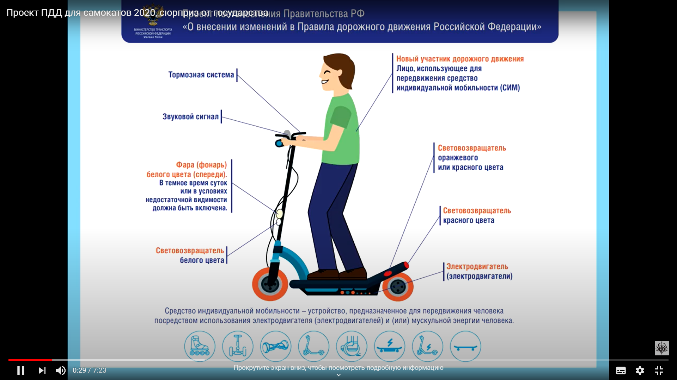

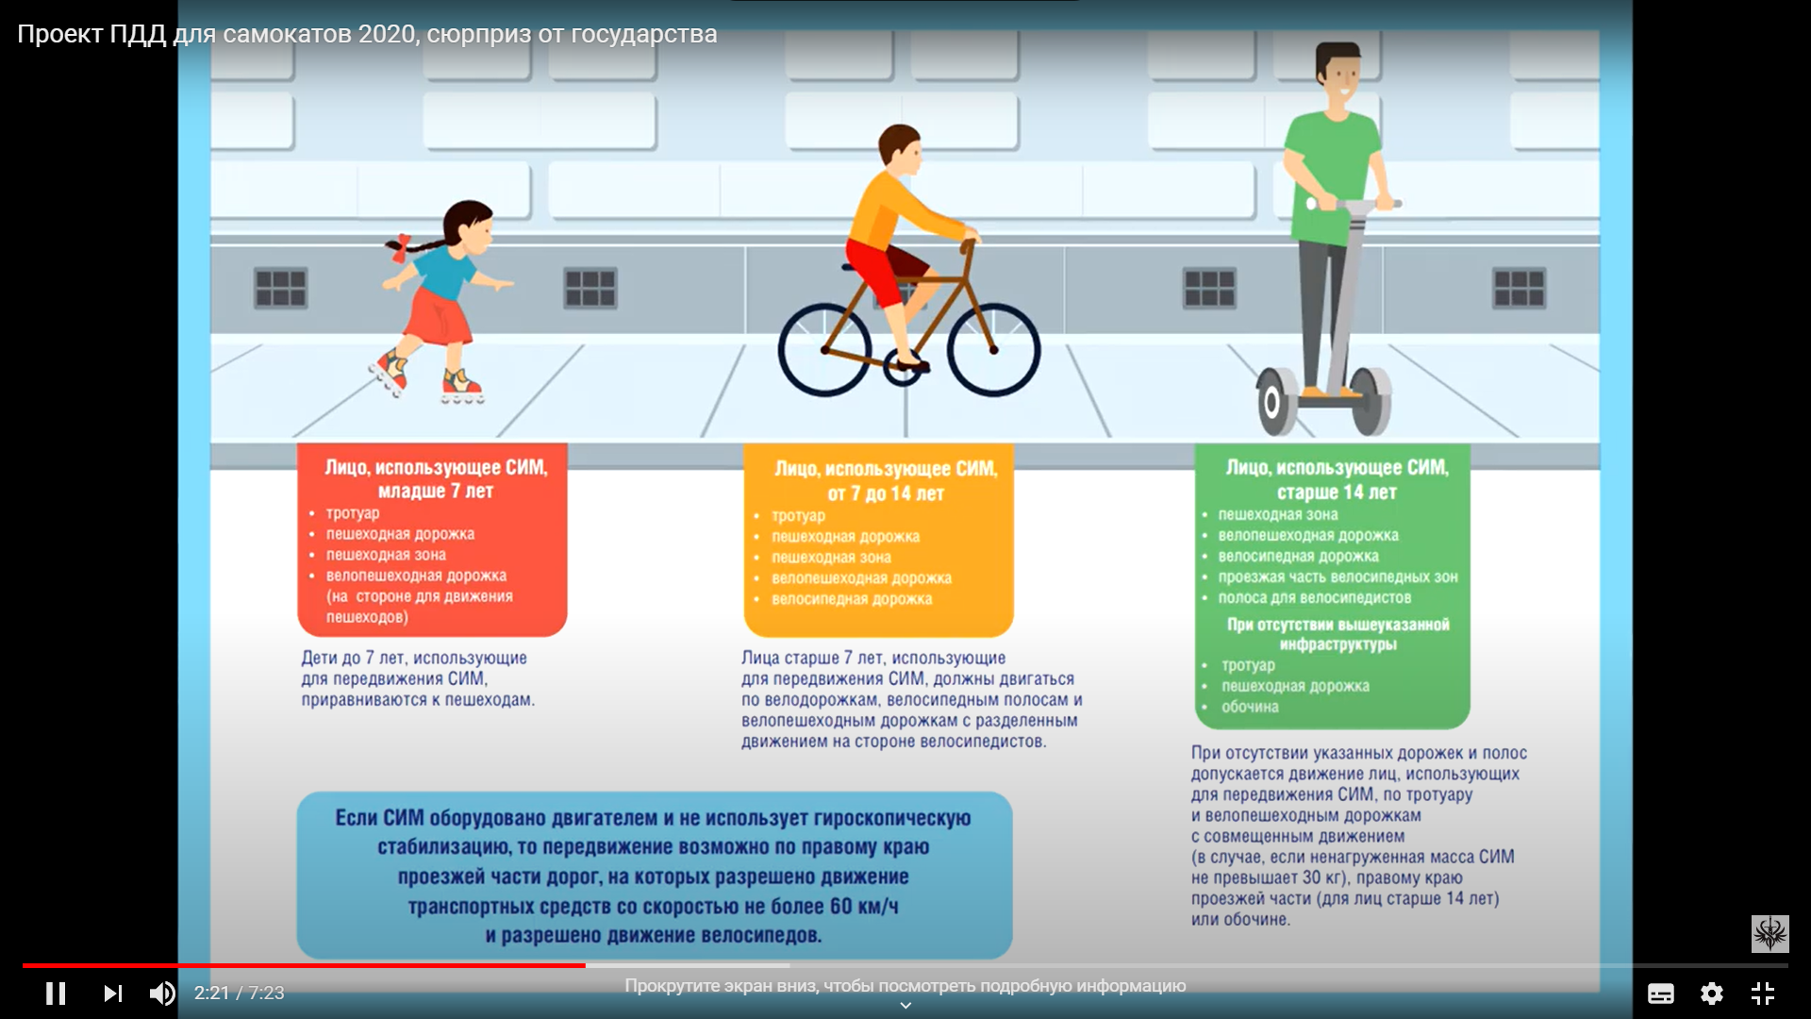

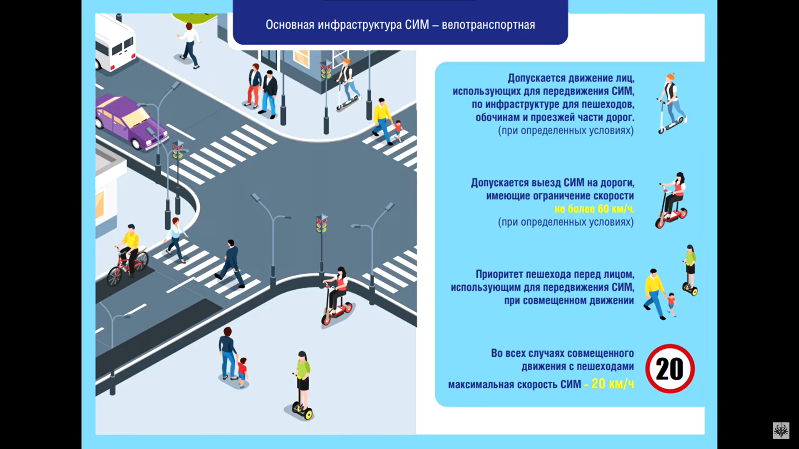

Агентство транспортной информации
21 подписчик
Подписаться

Развитие средств индивидуальной мобильности: итоги конференции
3 октября

24-25 сентября ОАО «НИИАТ» провел в г. Пскове обучающую конференцию «Развитие активных способов передвижения и средств индивидуальной мобильности в городах, как устойчивая альтернатива традиционным транспортным решениям в условиях поэтапной отмены ограничений на работу транспорта и мобильность, связанных с пандемией COVID-2019» в рамках реализации федеральной целевой программы «Повышение безопасности дорожного движения в 2013-2020 годах». Конференция была инициирована Министерством транспорта Российской Федерации. В настоящее время город Псков ведёт активную работу, направленную на создание доступного комфортного городского пространства, а разработанный «План устойчивого развития города Пскова до 2030 года» позволит задать вектор устойчивого городского и транспортного развития и скоординировать действия органов власти и всех заинтересованных участников. К участию в Конференции были приглашены ведущие российские эксперты, представители исполнительных органов государственной власти Российской Федерации и органов местного самоуправления, ученые и специалисты, преподаватели университетов.

В первой сессии выступил Дмитрий Осиповский, заместитель директора Департамента государственной политики в области автомобильного и городского пассажирского транспорта Минтранса России. Дмитрий выступил с докладом «Государственная политика в области использования средств индивидуальной мобильности», в котором подчеркнул, что поправки в правила дорожного движения будут предусматривать приоритет пешехода перед лицом, использующим для передвижения средства индивидуальной мобильности, а также, что основная инфраструктура СИМ – велотранспортная.
В продолжение сессии выступил начальник Научного центра БДД МВД России Дмитрий Митрошин — он рассказал об обеспечении безопасности немоторизованных участников дорожного движения средств индивидуальной мобильности. Начальник Научного центра БДД МВД предоставил актуальную статистику аварийности с участием немоторизированного транспорта, где можно заметить значительный рост количества ДТП с участием средств индивидуальной мобильности. Дмитрий Митрошин также выделил пять причин аварийности: отсутствие правового регулирования, недостатки инфраструктуры, низкая заметность в дорожном движении, высокая скорость передвижения и отсутствие опыта у пользователей.
Далее выступил Председатель МОД «Союз пешеходов»Владимир Соколов с докладом об индивидуальном электротранспорте. В своем выступлении Владимир критиковал проект поправок в правила дорожного движения в связи с непризнанием средств индивидуальной мобильности транспортными средствами. Председатель «Союза пешеходов» видит в таком решении ущемление прав пешеходов и считает недопустимым снижение степени защищенности и безопасности пешеходов из-за травматизма по причине наездов на них средств индивидуальной мобильности. Выступающий призвал обратить внимание на зарубежную практику, где средства индивидуальной мобильности приравниваются к транспортным средствам, а максимальная скорость СИМ ограничивается их производителями до 20-25 км/час.
Агентство транспортной информации
21 подписчик
Подписаться

Развитие средств индивидуальной мобильности: итоги конференции
3 октября

24-25 сентября ОАО «НИИАТ» провел в г. Пскове обучающую конференцию «Развитие активных способов передвижения и средств индивидуальной мобильности в городах, как устойчивая альтернатива традиционным транспортным решениям в условиях поэтапной отмены ограничений на работу транспорта и мобильность, связанных с пандемией COVID-2019» в рамках реализации федеральной целевой программы «Повышение безопасности дорожного движения в 2013-2020 годах». Конференция была инициирована Министерством транспорта Российской Федерации. В настоящее время город Псков ведёт активную работу, направленную на создание доступного комфортного городского пространства, а разработанный «План устойчивого развития города Пскова до 2030 года» позволит задать вектор устойчивого городского и транспортного развития и скоординировать действия органов власти и всех заинтересованных участников. К участию в Конференции были приглашены ведущие российские эксперты, представители исполнительных органов государственной власти Российской Федерации и органов местного самоуправления, ученые и специалисты, преподаватели университетов.

В первой сессии выступил Дмитрий Осиповский, заместитель директора Департамента государственной политики в области автомобильного и городского пассажирского транспорта Минтранса России. Дмитрий выступил с докладом «Государственная политика в области использования средств индивидуальной мобильности», в котором подчеркнул, что поправки в правила дорожного движения будут предусматривать приоритет пешехода перед лицом, использующим для передвижения средства индивидуальной мобильности, а также, что основная инфраструктура СИМ – велотранспортная.

В продолжение сессии выступил начальник Научного центра БДД МВД России Дмитрий Митрошин — он рассказал об обеспечении безопасности немоторизованных участников дорожного движения средств индивидуальной мобильности. Начальник Научного центра БДД МВД предоставил актуальную статистику аварийности с участием немоторизированного транспорта, где можно заметить значительный рост количества ДТП с участием средств индивидуальной мобильности. Дмитрий Митрошин также выделил пять причин аварийности: отсутствие правового регулирования, недостатки инфраструктуры, низкая заметность в дорожном движении, высокая скорость передвижения и отсутствие опыта у пользователей.

Далее выступил Председатель МОД «Союз пешеходов»Владимир Соколов с докладом об индивидуальном электротранспорте. В своем выступлении Владимир критиковал проект поправок в правила дорожного движения в связи с непризнанием средств индивидуальной мобильности транспортными средствами. Председатель «Союза пешеходов» видит в таком решении ущемление прав пешеходов и считает недопустимым снижение степени защищенности и безопасности пешеходов из-за травматизма по причине наездов на них средств индивидуальной мобильности. Выступающий призвал обратить внимание на зарубежную практику, где средства индивидуальной мобильности приравниваются к транспортным средствам, а максимальная скорость СИМ ограничивается их производителями до 20-25 км/час.

Вторая сессия открылась выступлением Юрия Трофименко, д.т.н., заведующим кафедрой «Техносферная безопасность» Московского автомобильно-дорожного государственного технического университета (МАДИ). Он выступил с докладом о формировании велотранспортных сетей. «Для развития активных способов передвижения в городах, ликвидации транспортных заторов на УДС при существующем или перспективном уровне автомобилизации даже при наличии полностью автономных автомобилей необходимо научиться управлять мобильностью (транспортным спросом и транспортным поведением) каждого городского жителя в реальном времени, предлагая ему выбор из ограниченного набора стереотипов транспортного поведения, построенных на основе технологически подкрепленных этических норм или правил», — подчеркнул эксперт в ходе доклада. Юрий Трофименко назвал первоочередные мероприятия по внедрению технологий управления мобильностью в России, а именно: законодательное закрепление понятия «управление мобильностью», разработка обобщенной модели эффективности управления мобильностью в зависимости от уровня автомобилизации, электрификации автотранспорта, осуществление подготовки кадров по управлению мобильностью и разработка этических норм управления мобильностью. «Управление мобильностью благодаря своему поведенческому подходу находит потенциальные решения транспортных проблем, делает мобильность и транспорт экологически, экономически и социально более устойчивыми», — считает профессор.
Далее выступил Кирилл Жанайдаров руководитель проектов транспортной инфраструктуры Фонда «Сколково» с докладом на тему «Микромобильность». Эксперт подчеркнул, что новый формат мобильности — это инструмент для улучшения доступа к общественному транспорту, а также замена существующего транспорта для совершения коротких поездок. Эксперт отметил растущий интерес населения России к средствам индивидуальной мобильности с электродвигателем, а также обозначил направления развития микромобильности на примере Москвы.
Персональный транспорт
Агентство транспортной информации
21 подписчик
Подписаться

Развитие средств индивидуальной мобильности: итоги конференции
3 октября

24-25 сентября ОАО «НИИАТ» провел в г. Пскове обучающую конференцию «Развитие активных способов передвижения и средств индивидуальной мобильности в городах, как устойчивая альтернатива традиционным транспортным решениям в условиях поэтапной отмены ограничений на работу транспорта и мобильность, связанных с пандемией COVID-2019» в рамках реализации федеральной целевой программы «Повышение безопасности дорожного движения в 2013-2020 годах». Конференция была инициирована Министерством транспорта Российской Федерации. В настоящее время город Псков ведёт активную работу, направленную на создание доступного комфортного городского пространства, а разработанный «План устойчивого развития города Пскова до 2030 года» позволит задать вектор устойчивого городского и транспортного развития и скоординировать действия органов власти и всех заинтересованных участников. К участию в Конференции были приглашены ведущие российские эксперты, представители исполнительных органов государственной власти Российской Федерации и органов местного самоуправления, ученые и специалисты, преподаватели университетов.

В первой сессии выступил Дмитрий Осиповский, заместитель директора Департамента государственной политики в области автомобильного и городского пассажирского транспорта Минтранса России. Дмитрий выступил с докладом «Государственная политика в области использования средств индивидуальной мобильности», в котором подчеркнул, что поправки в правила дорожного движения будут предусматривать приоритет пешехода перед лицом, использующим для передвижения средства индивидуальной мобильности, а также, что основная инфраструктура СИМ – велотранспортная.

В продолжение сессии выступил начальник Научного центра БДД МВД России Дмитрий Митрошин — он рассказал об обеспечении безопасности немоторизованных участников дорожного движения средств индивидуальной мобильности. Начальник Научного центра БДД МВД предоставил актуальную статистику аварийности с участием немоторизированного транспорта, где можно заметить значительный рост количества ДТП с участием средств индивидуальной мобильности. Дмитрий Митрошин также выделил пять причин аварийности: отсутствие правового регулирования, недостатки инфраструктуры, низкая заметность в дорожном движении, высокая скорость передвижения и отсутствие опыта у пользователей.

Далее выступил Председатель МОД «Союз пешеходов»Владимир Соколов с докладом об индивидуальном электротранспорте. В своем выступлении Владимир критиковал проект поправок в правила дорожного движения в связи с непризнанием средств индивидуальной мобильности транспортными средствами. Председатель «Союза пешеходов» видит в таком решении ущемление прав пешеходов и считает недопустимым снижение степени защищенности и безопасности пешеходов из-за травматизма по причине наездов на них средств индивидуальной мобильности. Выступающий призвал обратить внимание на зарубежную практику, где средства индивидуальной мобильности приравниваются к транспортным средствам, а максимальная скорость СИМ ограничивается их производителями до 20-25 км/час.

Вторая сессия открылась выступлением Юрия Трофименко, д.т.н., заведующим кафедрой «Техносферная безопасность» Московского автомобильно-дорожного государственного технического университета (МАДИ). Он выступил с докладом о формировании велотранспортных сетей. «Для развития активных способов передвижения в городах, ликвидации транспортных заторов на УДС при существующем или перспективном уровне автомобилизации даже при наличии полностью автономных автомобилей необходимо научиться управлять мобильностью (транспортным спросом и транспортным поведением) каждого городского жителя в реальном времени, предлагая ему выбор из ограниченного набора стереотипов транспортного поведения, построенных на основе технологически подкрепленных этических норм или правил», — подчеркнул эксперт в ходе доклада. Юрий Трофименко назвал первоочередные мероприятия по внедрению технологий управления мобильностью в России, а именно: законодательное закрепление понятия «управление мобильностью», разработка обобщенной модели эффективности управления мобильностью в зависимости от уровня автомобилизации, электрификации автотранспорта, осуществление подготовки кадров по управлению мобильностью и разработка этических норм управления мобильностью. «Управление мобильностью благодаря своему поведенческому подходу находит потенциальные решения транспортных проблем, делает мобильность и транспорт экологически, экономически и социально более устойчивыми», — считает профессор.

Далее выступил Кирилл Жанайдаров руководитель проектов транспортной инфраструктуры Фонда «Сколково» с докладом на тему «Микромобильность». Эксперт подчеркнул, что новый формат мобильности — это инструмент для улучшения доступа к общественному транспорту, а также замена существующего транспорта для совершения коротких поездок. Эксперт отметил растущий интерес населения России к средствам индивидуальной мобильности с электродвигателем, а также обозначил направления развития микромобильности на примере Москвы.

В завершение сессии свой доклад представил Якимов Михаил Ростиславович, д.т.н., профессор кафедры «Организация и безопасность движения» МАДИ, директор Института транспортного планирования Российской академии транспорта. Михаил Ростиславович рассказал о личном опыте использования средства индивидуальной мобильности в Москве, а именно моноколеса. Эксперт сделал обзор на ряд повседневных маршрутов, сравнив затраченное время на поездку на разных видах транспорта: на автомобиле, на общественном транспорте и на моноколесе. Михаил Ростиславович отметил удобство некоторых маршрутов, на которых моноколесо оказалось самым быстром видом транспорта — все маршруты находились в пределах третьего кольца.
Переосмысление ценностей городской жизни стало новой вехой в истории урбанизации и обозначило основные векторы развития прогрессивных городов — городов, комфортных для жизни и ориентированных на людей. Одним из таких векторов стало центральное значение человека при построении устойчиво развивающейся, стабильной и социально справедливой транспортной системы, что на практике получило выражение в мерах по снижению автомобильной зависимости, развитию общественного и альтернативного транспорта, приоритете пешеходного и велосипедного движения.
Рассказываем о проекте поправок в правила дорожного движения, который подготовило Министерство транспорта. Самокаты, ролики, скейты и весь электротранспорт выделяется в отдельную категорию – СИМ, средства индивидуальной мобильности. Материал об изменениях в ПДД: https://letskick.ru/baza-znanii/popra... Круглый стол в Общественной палате: https://letskick.ru/baza-znanii/popra... Актуальные ПДД для самокатов: https://letskick.ru/baza-znanii/pdd-i... Прямая трансляция круглого стола, который состоится в 17 августа в 11:00 в Общественной палате: https://www.m24.ru/news/press-konfere... Обсудим в Telegram? https://t.me/letskickchat Таймкоды: 00:16 – Проект изменений в ПДД 02:30 – Актуальные правила 04:08 – Новый термин: СИМ 05:45 – Возрастные категории и зоны для катания 07:00 – Приоритет и ответственность пешеходов 08:19 – Ограничение скорости 09:00 – Выезд на проезжую часть 11:09 – Остановка и стоянка 11:39 – Пересечение пешеходных переходов 13:15 – Знаки 13:45 – Дополнительные запреты и ограничения 15:23 – Впечатление 17:04 – Когда поправки вступят в силу? Сделать пожертвование: https://letskick.ru/donate Как ещё поддержать Let's Kick: https://letskick.ru/baza-znanii/kak-p... Материалы сайта: База знаний: https://letskick.ru/baza-znanii Как выбрать самокат: https://letskick.ru/kak-vyibrat-samokat/ Где купить самокат: https://letskick.ru/gde-kupit-samokat/ Новости: https://letskick.ru/novosti/ Заезды: https://letskick.ru/zaezdy Let's Kick в социальных сетях: Вконтакте: http://vk.com/letskickmoscow Facebook: http://facebook.com/letskickmoscow Instagram: https://instagram.com/letskick Telegram: https://t.me/letskick
СВЕРНУТЬ

